NUOVI INIZI E NOSTALGICI FINALI
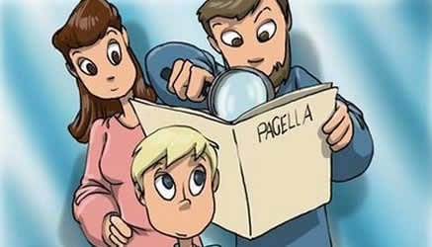
Quest'anno noi classi terze Quest’anno noi classi terze concludiamo il nostro percorso, alla fine del quale dovremmo dimostrare tutto ciò che abbiamo appreso tramite l'esame finale che comprende le materie di studio. In questi tre anni, oltre all' apprendimento di nuovi concetti grazie al paziente aiuto dei professori che ci sono stati accanto in ogni circostanza, sostenendoci sempre, pensiamo anche di essere cambiati interiormente. Finalmente riusciamo a gestire i nostri impulsi in particolari situazioni, gestendo l'ansia e contenendo la rabbia.
Dobbiamo ringraziare ogni nostro insegnante per aver cercato di tirare fuori sempre il meglio da ognuno di noi.
All'inizio eravamo tutti troppo concentrati su noi stessi, tanto da non capire i bisogni altrui, litigavamo in continuazione e trovare un punto d'incontro ci veniva sempre più difficile, però poi col tempo, maturando, siamo arrivati alla conclusione che a volte nel gruppo, le esigenze altrui vanno messe prima delle proprie! Certo, per arrivare a questa conclusione ce n'è voluto di tempo!!!
Si sta per chiudere un capitolo, fa strano pensare che tra poco più di un mese tutto cambierà, dai rapporti tra noi a quelli con i professori, però è bello pensare che nonostante la fine di tutto ciò, ci sarà un nuovo inizio che porterà ognuno di noi a prendere strade diverse.
La voglia di non perdersi è tanta, però sappiamo che a volte la scelta è tra le amicizie e le proprie passioni, e potrebbe succedere di allontanarsi.
Da pochi giorni abbiamo scoperto le date degli esami scritti e orali, ovviamente ogni terza li eseguirà in giorni differenti, noi del corso B siamo la quarta classe a svolgere gli orali; parecchi hanno già scelto il tema della tesina, mentre altri sono ancora in alto mare.
Poiché manca veramente poco, siamo costretti a darci una mossa o almeno a farci venire un'idea. E voi, avete già scelto il tema del vostro percorso d’esame? Avete qualcosa da consigliarci?

